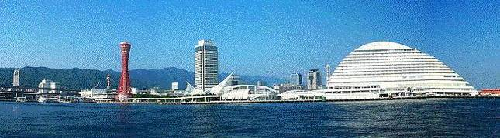
ＷＩＮＤ ＯＦ ＫＯＢＥ！
神戸運輸監理部情報
令和５年１１月１日 国土交通省 神戸運輸監理部
第７８７号

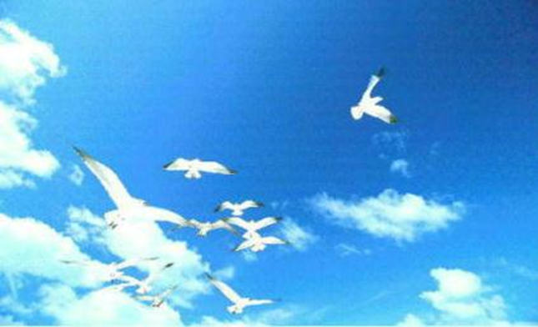
フォトミュージアム

神戸運輸監理部 広報編集
サブタイトル「WIND OF KOBE！」は、湧き起こる風の清新さをイメージしています

今月の監理部情報・目次

◆令和５年度（第６７回）船員労働安全衛生月間を終えて２
◆姫路市にある坊勢島でバリアフリー教室を開催・・・・４
◆第３４回こうべ福祉・健康フェアでバリアフリー教室・６
◆シーバードデイあわじ２０２３こども海まつりが開催・８
◆主要業務指標・・・・・・・・・・・・・・・・・・・９
◆船員職業紹介状況・・・・・・・・・・・・・・・・１０
◆倉庫業の変更登録(新設）・・・・・･・･・・・・・・１１
◆１１月の行事予定 ・・・・・・・・・・・・・・・１２
◆１０月の記者発表状況・・・・・・・・・・・・・・１３

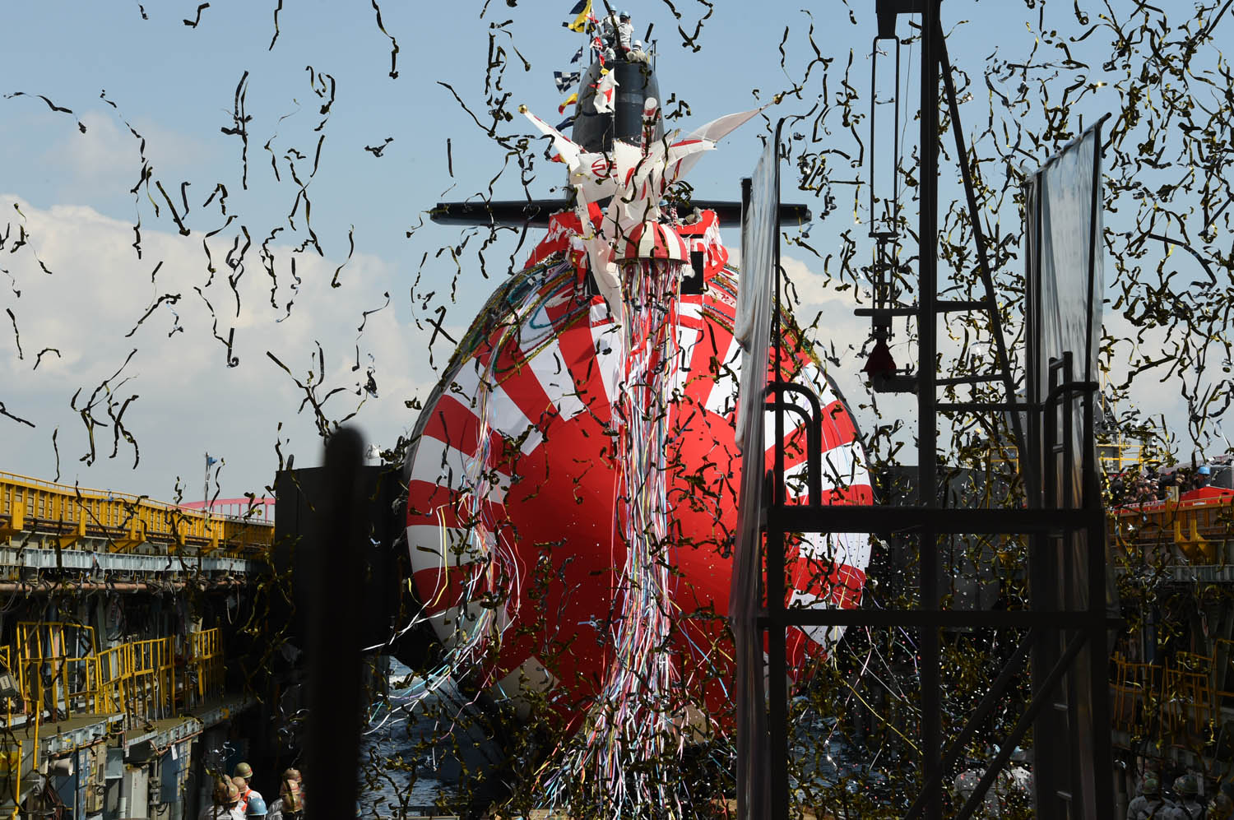

潜水艦の進水式

◆ 令和５年度（第６７回）船員労働安全衛生月間を終えて

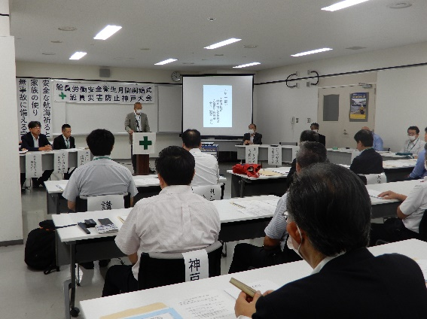
９月１日にオープニングイベントとして実施された月間開始式は、令和元年以来４年ぶりの対面開催となりました。海事関係者５５名が参加し、船員災害防止に向けて決意を新たにしました。

月間開始式と同日開催となった特別講演では、「船員の為の腰痛予防対策」と題して、一般財団法人神戸マリナーズ厚生会 神戸マリナーズ厚生会病院 リハビリテーション科係長 清水啓介氏にご講演いただきました。
＜開始式の様子＞
ストレッチ等の実践を交えた講演は好評で、受講者には腰痛予防に関する知見を広げていただき、ひいては今後の船員健康確保に繋がる良い機会となったと感じました。
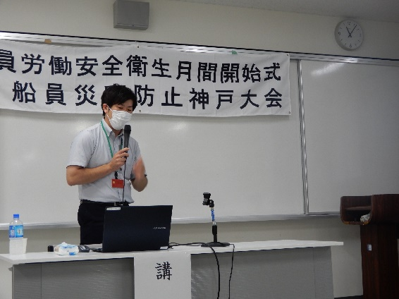
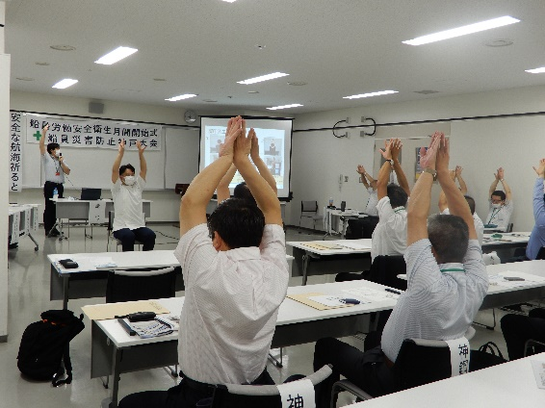

＜講演会の様子＞
＜講演会・講師＞

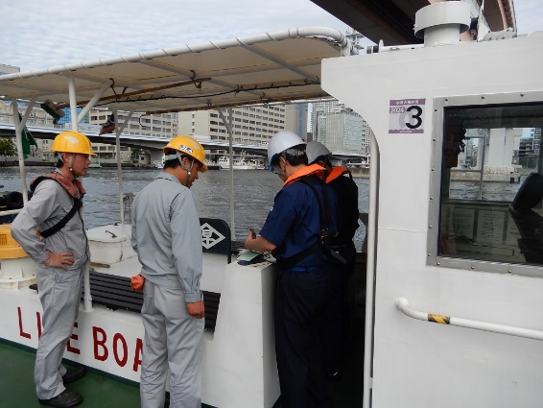
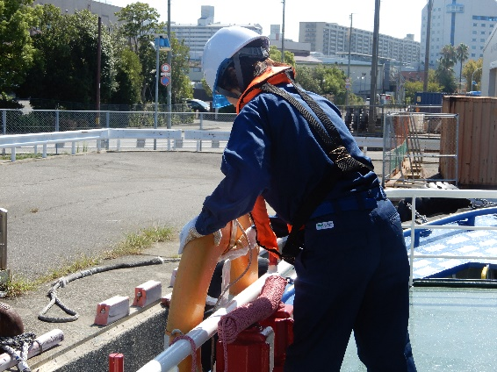
神戸地区での訪船指導は、運航労務監理官を含む安全指導員により実施しました。また、但馬地区では４年ぶりに漁船を対象として実施し、運航労務監理官と地元関係者による安全指導員が訪船指導を行いました。
＜救命浮環の点検風景＞
訪船時に不備が見られた船舶については、船長等に対し個別に改善指導を行いました。月間期間中の訪船指導隻数は神戸地区４５隻、但馬地区３８隻の、計８３隻となりました。
＜書類の点検風景＞
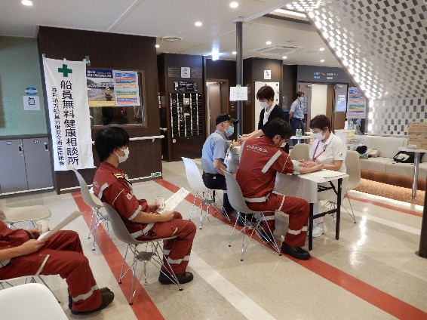
船員無料健康相談は、神戸掖済会病院により９月１３日に東播磨港にて、神戸マリナーズ厚生会病院により９月２２日にフェリー「ろっこう」船内（宮崎カーフェリー株式会社）にてそれぞれ実施されました。
＜書類の点検風景＞
また、サニーピアクリニックにおいても無料健康相談（９月１日～３０日の平日午前）が実施され、月間中の相談数は、３カ所で計７０名となりました。
＜無料健康相談の様子＞
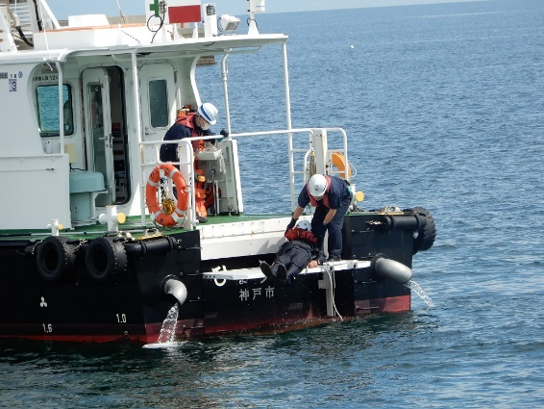
海中転落者救助訓練は、大阪湾パイロットボート株式会社の主催により９月１５日に洲本港にて実施され、参加者は見学者を含め総勢７０名となりました。状況に応じた適切な救助方法を習得するため、訓練は落水者の容態や船舶の設備状態等、様々な状況を想定して実施されました。
＜救助訓練の様子＞
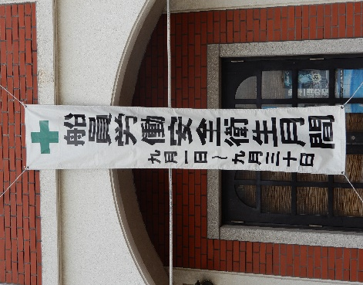

今年度の月間活動は、新型コロナウイルス感染症拡大により活動を縮小していた去年までと比べ、充実した活動となりました。

＜のぼり(メリケン前)＞

（海上安全環境部 船員労働環境・海技資格課）

◆ 姫路市にある坊勢島でバリアフリー教室を開催しました

神戸運輸監理部交通みらい室では、兵庫県内の小中学生を対象にバリアフリー教室を開催しており、自ら高齢者や障害者の疑似体験や介助体験をすることで、バリアフリーの必要性を理解するとともに、ボランティアに関する意識を醸成し、誰もが高齢者や障害者に対して自然に快く「お手伝いしましょうか」と声をかけてサポートのできる「心のバリアフリー」を推進しています。

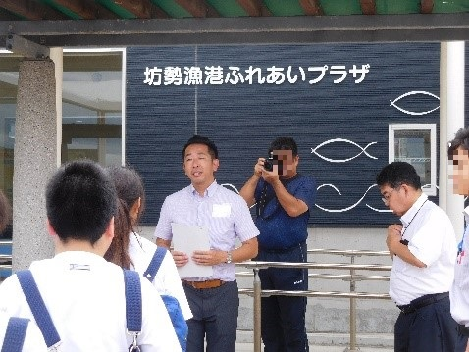
今回は、令和５年９月２２日（金）に、姫路市立坊勢中学校において、１年生１７名を対象にバリアフリー教室を開催しました。
バリアフリー教室では、坊勢島の玄関口である旅客船ターミナル「坊勢漁港ふれあいプラザ」と、姫路～坊勢航路を運航する旅客船「クィーンぼうぜ」にて、車いすの自走・介助体験と聴覚障害に関する座学を行いました。
【バリアフリー教室の様子】

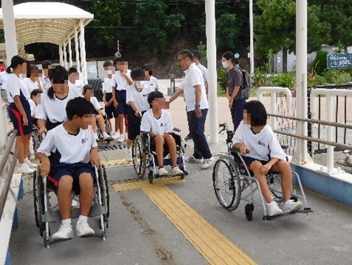
車いす自走・介助体験では、監理部のスタッフが操作方法や声かけの重要性を説明した後、「坊勢漁港ふれあいプラザ」のスロープや段差等において、生徒が実際に車いすに乗って、自走体験と介助体験を行いました。
また、旅客船「クィーンぼうぜ」を使用し、坊勢輝汽船株式会社の船員から、車いす利用者が乗降する際の介助等についての説明を受け、実演してもらった後、生徒の代表が乗降体験を行いました。
【車いす体験の様子】

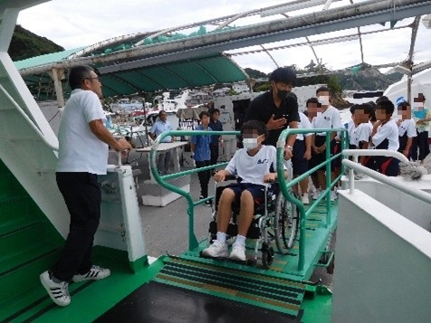
生徒からは、「少しの段差であっても、スムーズにのぼれないことを初めて知った」、「車いすの人について、まだ配慮されていない場所や、少しも考えていない人も多くいると思うから、車いすの人たちの大変さを教えたり、自分もより知って教えられたりしたい」、「車いすを1人で押すこともできたが、段差や坂は難しいので、人の助けが大切だと思った」等の感想がありました。
【車いす体験の様子】

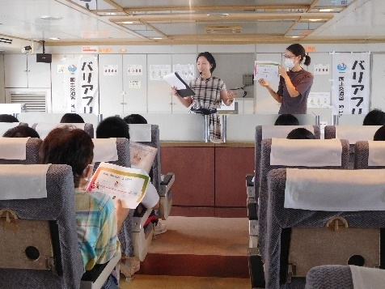
聴覚障害に関する座学では、当事者の方をお招きし、自身の日常生活における工夫、駅や電車におけるバリアフリーの設備、多様なコミュニケーションの方法といった様々なお話を、クイズや手話の体験も交えながらしていただきました。
生徒たちは、お話に対して真剣に耳を傾けていました。
【座学の様子】

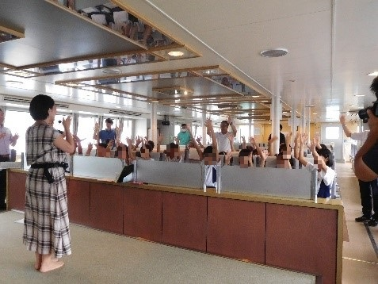
生徒からは、「人それぞれ聞こえ方が違っていて、手伝ったら良いことも違うのは知らなかった」、「難聴の人のためにも、ジェスチャーをすることを意識したい」、「出かけた場所で、もし体に障害がある人がいたら、困っていないかを見たい」、「手話を覚えている人はかっこいいと思うから、手話を覚えて、日常で役立たせたい」等の感想がありました。
【座学の様子】

坊勢中学校の生徒からは、バリアフリー教室の全体を通して、「バリアフリーはどんなところにあって、どんな人のためなのかを考えたいと思った」、「耳が聞こえなかったり、足や目などが不自由だったとしても、その人たちを差別するのはおかしいと思うから、差別をせずに同じように生活していきたい」「坊勢にどのようなバリアフリーがあるのか調べてみたい」、等の感想が寄せられています。

本教室で、障害者・高齢者の気持ちを理解するとともに適切な介助方法を学ぶことで、日頃からお手伝いしようという気持ちを持ってもらうことができました。

交通みらい室では、今後も様々な取り組みにより、「心のバリアフリー」の推進を図っていきます。

（企画推進本部 交通みらい室）

◆ 「第３４回こうべ福祉・健康フェア」でバリアフリー教室を開催しました

神戸運輸監理部交通みらい室では、兵庫県内の小中学生を対象にバリアフリー教室を開催しており、自ら高齢者や障害者の疑似体験や介助体験をすることで、バリアフリーの必要性を理解するとともに、ボランティアに関する意識を醸成し、誰もが高齢者や障害者に対して自然に快く「お手伝いしましょうか」と声をかけてサポートのできる「心のバリアフリー」を推進しています。

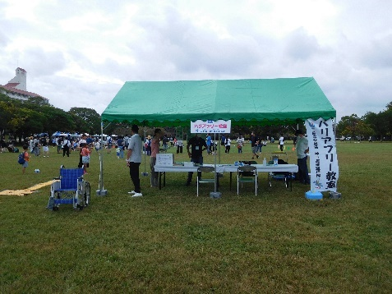
今回は、令和５年１０月１日（日）に、神戸市北区の「しあわせの村」において実施された「第３４回こうべ福祉・健康フェア」にブースを出展し、「バリアフリー教室」を開催しました。
バリアフリー教室では、「車いす自走・介助体験」、「視覚障害者疑似体験」を行いました。ブースには、子ども連れを中心に約１６０名もの方々がお越しになりました。
【監理部出展のブース】

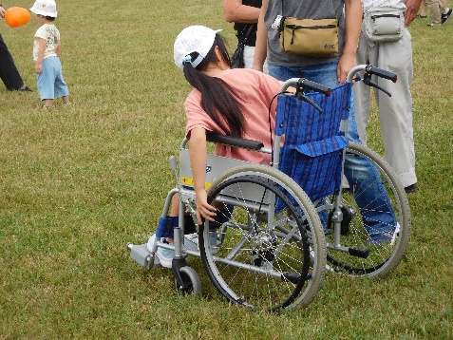
車いす自走介助体験では、監理部の職員が車いすの基本的な操作方法の説明をした後、参加者は実際に車いすに乗って、ブースの周辺を移動しました。
車いすに乗ったことがない参加者が多かったことから、今回の体験を通して、車いすの安全な使い方や困っている利用者への介助方法等について理解を深めました。
【車いす体験の様子】

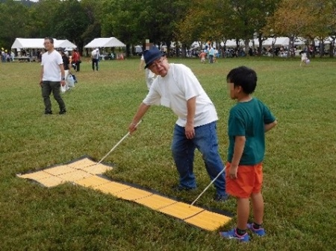
視覚障害者疑似体験では、白杖の使い方、点字ブロックの種類や意味を監理部の職員が説明し、参加者には目が見えない状態で、白杖を頼りに歩行しました。
参加者にとっては、白杖の使用方法を知るきっかけになったり、点字ブロックの有無による歩行のしやすさの違いを体感したりと、視覚障害についての理解を深める良い機会になりました。
【視覚障害者体験の様子】
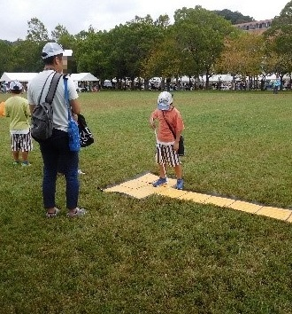
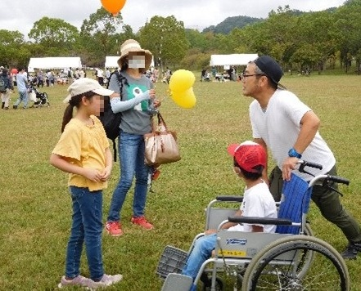

本教室で、障害者・高齢者の気持ちを理解するとともに適切な介助方法を学ぶことで、日頃からお手伝いしようという気持ちを持ってもらうことができました。

交通みらい室では、今後も様々な取り組みにより、「心のバリアフリー」の推進を図っていきます。

（企画推進本部 交通みらい室）

◆ シーバードデイあわじ２０２３こども海まつりが開催されました

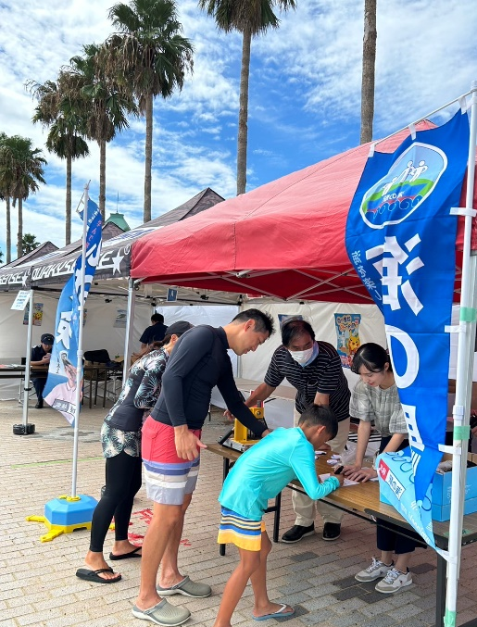
淡路市浦県民サンビーチにて９月２３日（土）に「シーバードデイあわじ２０２３こども海まつり」が開催されました。天気は快晴で、約２００人もの方が来場され、会場はたくさんの子ども達で賑わっていました！

神戸運輸監理部ブースにおいては、海に親しんでいただくため「海の駅」や、兵庫県内にある「海」に関する情報を展示している博物館や歴史資料館などを紹介する「兵庫海博倶楽部」等の資料を配付しました。さらに子ども向けに神戸海上保安部とコラボした海の缶バッジや「小型船舶操縦免許証ってか」を子ども達に作成しました。「家族全員に缶バッジ作ってあげたい！」と言ってくれる子どもがいたり、大人気でした！
PRブースの様子 ↑缶バッジ作りを実際に子ども達に体験してもらいました
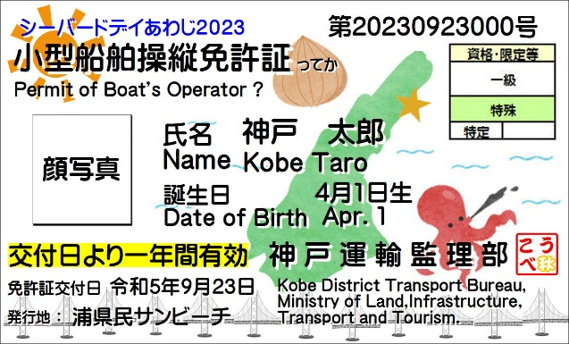

「小型船舶操縦免許証ってか」淡路Ver.

うみまる&うーみんとこうべぇのコラボ缶バッジ

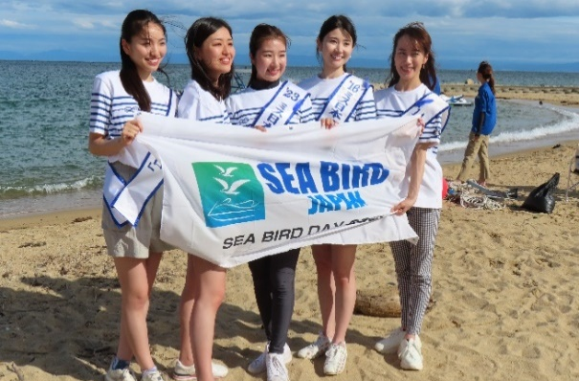
海で思いっきり遊んだ後は、みんなでしっかりビーチクリーン活動をして砂浜をピカピカにしました。これからも子ども達が安心して遊べるきれいな海を守っていきたいです✨✨ （海事振興部船舶産業課）
全員で記念撮影
イベントに参加したミス日本の皆様
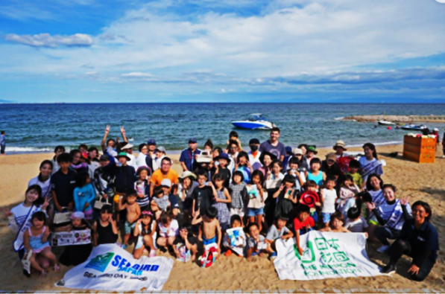

イベントに参加したミス日本海の日の皆様

◆ 主要業務指標

（ 令和５年１０月）
 |  |  |  | 実 績 | 前年同月比
１．管内発着フェリー・旅客船方面別輸送量  （令和５年８月分） | 九 州  方 面 |  | 旅 客 | ５３，１２２人 | １２３．８％
 |  |  | 車 両 | ３１，９８１台 | １０８．１％
 | 淡路四国  方 面 |  | 旅 客 | ９６，２５７人 | ９７．６％
 |  |  | 車 両 | ２２，１０６台 | ９１．６％
２．神戸港起点遊覧船乗船者数  （令和５年８月分） | 総 数 |  |  | ３５，１７４人 | １２５．８％
 |  | 内：ﾚｽﾄﾗﾝｼｯﾌﾟ |  | １６，００５人 | ２０５．６％
３．神戸港内貿貨物量【速報値】  （令和５年５月分） | 純内貿貨物量  （ﾌｪﾘｰ貨物除く） |  |  | ５９１千㌧ | １００．２％
 | 中継貨物量 |  |  | ６５２千㌧ | １２１．８％
４．神戸港コンテナ船入港隻（令和５年４月分） |  |  |  | ３２２隻 | １２０．１％
５．神戸港外貿コンテナ貨物取扱量【速報値】  （令和５年５月分） | １７３，２４２TEU |  |  | ９９．０％ | ９９．０％
 |  | 内：ﾄﾗﾝｼｯﾌﾟ貨物 |  | ３５２TEU | ３２２．９％
６．神戸港港湾労働者数【速報値】  （令和５年９月末現在） | 総 数 |  |  | ５，４８７人 | １００．５％
 |  | 内：船 内 |  | １，２２９人 | １００．７％
 |  | 内：沿 岸 |  | ３，４６０人 | １００．４％
７．神戸市内倉庫貨物入庫量  （令和５年８月分） | 普通倉庫 |  |  | ４１８ 千㌧ | ８６．４ ％
 | 冷蔵倉庫 |  |  | １０２ 千㌧ | ９８．５ ％
８．神戸市内倉庫貨物保管残高  （令和５年８月分） | 普通倉庫 |  |  | ９９４千㌧ | １００．９ ％
 | 冷蔵倉庫 |  |  | １８７ 千㌧ | １０２．２ ％
（注）①３．の中継貨物量は､神戸港輸入貨物を国内他港へ移出したもの及び神戸港輸出貨物で国内他港から移入したものである｡
②５．のトランシップ貨物は､外航船で輸送して来た貨物を神戸港で他の外航船に積み替えて輸送したものである｡
③３．４．５．の資料出所は､神戸市みなと総局であり､６．の資料出所は､神戸公共職業安定所神戸港労働出張所である｡
④７．８．の資料出所は、兵庫県倉庫協会及び兵庫県冷蔵倉庫協会である。

（総務企画部物流施設対策官、海事振興部旅客課、貨物・港運課）

◆ 船員職業紹介状況（令和５年９月）

最近３か月間の船員職業紹介実績表 （単位：人）
 | 月 別 | 令和５年７月 | 令和５年８月 | 令和５年９月
区 分
合 計 | 求人数 | ２８ | ４６ | ２４
 | 求職数 | １１ | １５ | １６
 | 求職者成立数 | ２ | ２ | ６
外 航 船 | 求人数 | ０ | ０ | ０
 | 求職数 | ３ | １ | ０
 | 求職者成立数 | ０ | ０ | ０
内 航 船  （旅客船を含む） | 求人数 | ２４ | ４２ | １５
 | 求職数 | ７ | ８ | １４
 | 求職者成立数 | ２ | ２ | ６
その他船舶  （曳船・作業船等） | 求人数 | ３ | ３ | ０
 | 求職数 | １ | ５ | ０
 | 求職者成立数 | ０ | ０ | ０
漁 船 | 求人数 | １ | １ | ０
 | 求職数 | ０ | １ | ０
 | 求職者成立数 | ０ | ０ | ０
有効求人倍率（倍） |  | ３．３７ | ２．７９ | ２．４３

最近３か月間の船員の失業給付金支給実績
 | 月 別 | 令和５年７月 | 令和５年８月 | 令和５年９月
区 分
失業給付金受給者実数（人） |  | ２ | ２ | 1
失業給付金支給額 （千円） |  | ４０９ | １．５９９ | ６８７
※失業給付金受給者実数とは、当月中に失業給付金を支給した者の実数である。

（海事振興部 船員労政課）

◆ 倉庫業の変更登録（新設）（令和５年９月）

【 事業者名 】大塚倉庫株式会社
所在地 | 大阪府大阪市港区石田1-3-16 |  |  | 代表者 |  |  | 代表取締役 濵長 一彦
倉庫の概要 | 倉庫の名称 | 赤穂第３倉庫
 | 類 別 | 一類倉庫 | 位 置 |  | 赤穂市西浜北町1122番73、1074番19、1074番12
 | 構 造 | 鉄骨造、ガルバリウム鋼板張、ガルバリウム鋼板折板葺、2階建（準耐火建築物）
 | 面 積 | 19,350㎡ | 登録年月日 |  |  | 令和5年9月8日

【 事業者名 】株式会社ホームロジスティクス
所在地 | 北海道札幌市北区新琴似七条一丁目2番39号 |  |  | 代表者 |  |  | 代表取締役 松元 史明
倉庫の概要 | 倉庫の名称 | ホームロジスティクス 神戸DC
 | 類 別 | 一類倉庫 | 位 置 |  | 神戸市中央区港島4丁目7番1
 | 構 造 | 鉄骨造、ALC板張、ガルバリウム鋼板ダブル折板葺、地上8階建（耐火建築物）
 | 面 積 | 57,608㎡ | 登録年月日 |  |  | 令和5年9月11日

【 事業者名 】株式会社ヤマタネ
所在地 | 東京都江東区越中島一丁目2番21号 |  |  | 代表者 |  |  | 代表取締役社長 山﨑 元裕
倉庫の概要 | 倉庫の名称 | 株式会社ヤマタネ摩耶埠頭センター
 | 類 別 | 一類倉庫 | 位 置 |  | 神戸市灘区摩耶埠頭2番10、11
 | 構 造 | 鉄骨造、ALC板張、ガルバリウム鋼板折板二重葺、2階建（耐火建築物）
 | 面 積 | 4,140㎡ | 登録年月日 |  |  | 令和5年9月25日

◆ １１月の行事予定

日 程 | 行 事 （ 場 所 ） | 担 当 課
１６日（木） | グリーン経営講習会（海事）  （ＡＰ大阪淀屋橋Ｊ＋Ｋルーム） | 総務企画部  物流施設対策官
２１日（火） | グリーン物流セミナー（海上版）  （さんふらわあターミナル（大阪）第１ターミナル「さんふらわあくれない」船内） | 総務企画部  物流施設対策官
２４日（金） | 近畿地方交通政策審議会 神戸船員部会  （神戸第２地方合同庁舎） | 海事振興部  船員労政課
２９日（水） | 令和５年度運航管理者及び乗組員研修  （神戸第２地方合同庁舎） | 海上安全環境部  運航労務監理官

（総務企画部 総務課）

◆ １０月の記者発表状況

日程 | 発表事項 | 担当部課
３日 | めざせ！海技者セミナーinKOBE参加事業者募集 | 海事振興部  船員労政課
１２日 | グリーン物流セミナー（海上版）を開催します | 企画推進本部  交通みらい室
２７日 | 旅客船の「運航管理者及び乗組員研修」を開催します | 海上安全環境部  運航労務監理官
（総務企画部 広報対策官）

あっという間に、寒さがやってきました。それでも昼間は暖かい日が多いですね。
秋のおいしいものが出回っているので、食事も楽しみながら、食べ過ぎないように、健康に注意しましょうね。

神戸運輸監理部マスコットキャラクター「こうべぇ」

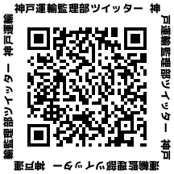
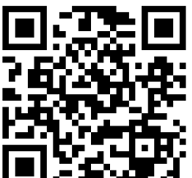
神戸運輸監理部ホームページ

